新 书 推 荐
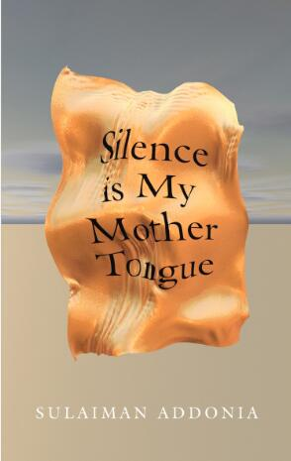
中文书名：《沉默是我的母语》
英文书名：SILENCE IS MY MOTHER TONGUE
作 者：Sulaiman Addonia
出 版 社：The Indigo Press
代理公司：Blake Friedmann /ANA/Cindy Zhang
页 数：待定
出版时间：2018年10月
代理地区：中国大陆、台湾
审读资料：电子稿
类 型：文学

内容简介：

苏莱曼·S. M. Y. 阿多尼亚（Sulaiman S.M.Y. Addonia）的《沉默是我的母语》这部小说，是对移民、牺牲、难民营生活的严酷考验中产生的强大纽带的震感心灵的倾诉。这是阿多尼亚的第二部小说，他的第一部小说《爱情的结果》（The Consequences of Love）入围英联邦作家奖（Commonwealth Writers’ Prize）短名单，还被译制成二十多种语言。

小说女主人公塞巴（Saba）在还是个小女孩的时候便来到了这个东非难民营里。在这个拥挤且常常充满敌意的地方，她不得不努力开拓自己的新生活。她不单要努力地保持自己的自我意识，也要拼尽全力保护自己不能说话的弟弟哈格斯（Hagos）——姐弟两人都在顽强地抵抗着性别和社会赋予他们的角色。

《沉默是我的母语》精彩地向我们展现了一位充满了勇气与智慧的女性，讲述了一个关于流放、幸存和爱的动人故事。苏莱曼提出疑问：当环境迫使人们失去维系家庭的一切和未来的可能性时，作为一个男人，一个女人，一个个体究竟意味着什么？这本书讲述了发生在冲突时期的爱的故事，深刻剖析了社会与生活在其中的女人开战的能力，并对我们为了生存应该讲述和吸收哪些故事进行了探索，加上作者无与伦比的文采，它必定能够跨越国界，对人类心灵中普遍存在的冲突进行探寻。

作者简介：

苏莱曼·S. M. Y. 阿多尼亚（Sulaiman S.M.Y. Addonia），小说家，他的处女作《爱情的结果》入围英联邦作家奖短名单，被译制成二十多种语言。

苏莱曼在童年时期逃离厄立特里亚，成为难民。他早年生活在苏丹的一个难民营里，那里后来在1976年发生了Om Hajar 大屠杀。十几岁的时候在沙特阿拉伯的吉达学习生活。他作为一名无人陪伴的未成年难民初到伦敦时，一句英语也不会说，后来却从伦敦大学亚非学院（SOAS）获得发展研究硕士学位，从伦敦大学学院获得经济专业学士学位。

苏莱曼现在生活在布鲁塞尔，他在那里为难民和寻求庇护者开设了一家创意写作学院。

谢谢您的阅读！
请将回馈信息发至：
张滢（Cindy Zhang）
安德鲁﹒纳伯格联合国际有限公司北京代表处
北京市海淀区中关村大街甲59号中国人民大学文化大厦1705室, 邮编：100872
电话：010-82504506
传真：010-82504200
Email: cindy@nurnberg.com.cn
网址：www.nurnberg.com.cn
微博：http://weibo.com/nurnberg
豆瓣小站：http://site.douban.com/110577/
微信订阅号：ANABJ2002

